МБОУ «Средняя общеобразовательная Роговатовская школа с углубленным изучением отдельных предметов»

«Формирование приемов умственной деятельности учащихся второй ступени как фактор развития орфографической и речевой компетентности на уроках углубленного изучения русского языка »
(доклад на педсовет)

Учитель русского языка и литературы
Прасолова В.В.

Роговатое - 2012
В.А.Сухомлинский сказал: «Учение – труд, серьезный труд ребенка, следовательно, оно должно быть радостью, потому что труд, успех в труде, преодоление препятствий в труде, его результат – все это надежные источники человеческой радости».
Вся методика Сухомлинского направлена на одно: увеличить долю умственного труда ребенка, заставить, научить его ум трудиться, пробудить в ребенке любовь к умственному труду, к труду мысли.
И вот мы вновь стоим перед вопросом: как? Как научить ребенка труду мысли?
Концепция модернизации Российского образования определила развитие системы образования. Целью образования становится овладение учеником различных компетентностей. Воспитание и обучение функционально – грамотных людей – одна из важнейших задач современной школы.
Русский язык считается трудным предметом. Это дисциплина, которая требует много труда, как от учителя, так и от ученика. Орфографическая грамотность – языковая компетентность, способная помочь в реализации жизненных задач. Цель обучения при таком подходе – не только номинальная, но и ценностная. С другой стороны, изменение целей обучения влечет за собой изменение подходов к обучению. Так, ведущим становится индивидуализация образования, ориентация на личность отдельного ученика, учет его личностных особенностей. Поэтому обучение орфографической грамотности на уроках русского языка по старым методикам и учебникам становится менее результативным и все более проблематичным. Я веду углубленное изучение русского языка в 6 классе (2-й год обучения) и 9 классе (3-й год обучения). Слово «углубленный» в словаре С.И. Ожегова означает «основательный, серьезный», «всецело предавшейся чему-нибудь, углубившийся, погрузившийся во что-нибудь».
Рабочие программы по русскому языку для 6 и 9 классов созданы на основе федерального компонента государственного стандарта основного общего образования, а также программы по русскому языку для 5-9 классов общеобразовательных учреждений с углубленным изучением отдельных предметов, автором которой является В.В.Бабайцева. Программа детализирует и раскрывает содержание стандарта, определяет общую стратегию обучения, воспитания и развития учащихся средствами учебного предмета в соответствии с целями изучения русского языка, которые определены стандартом.
Главная цель обучения русскому языку в общеобразовательном учреждении состоит в том, чтобы обеспечить языковое развитие учащихся, помочь им овладеть речевой деятельностью: сформировать умения и навыки грамотного письма, рационального чтения, полноценного восприятия звучащей речи, научить их свободно, правильно и выразительно говорить и писать на родном языке, пользоваться им в жизни как основным средством общения.
Учебно-методический комплекс для углубленного изучения русского языка представляет собой 3 книги: «Теория», «Практика. Сборник заданий» и «Развитие речи».
Учебник характеризуется систематичностью изложения теоретических сведений (в том числе и сведений, обеспечивающих работу по развитию речи). Рисунком свечки высвечены базовые сведения, обязательные для усвоения учащимися в учебных заведениях различного профиля.
В сборниках заданий значительное место занимают традиционные упражнения, оправдавшие себя в практике обучения русскому языку. Но не только! В сборниках много заданий, связанных с комплексным анализом текста, с формированием умений и навыков построения мини- и макси- текстов на различные темы, соответствующие возрастным особенностям учащихся. Много внимания уделяется формированию орфографических и пунктуационных навыков.

Чем различаются основная и углубленная программы?
1.В углубленной программе (для 5—9 классов) развитие речи органически связано с теоретическим курсом, что проявляется в характере реализации теоретических сведений в учебных комплексах..
В основном учебном комплексе (5 — 9 классы) развитие речи обеспечивается специальным пособием. Е.И.Никитиной, а в углубленном комплексе развитие речи сопровождает изучение теории. Это нашло отражение как в учебнике, так и в сборниках заданий. Особое звено составляют уроки развития речи: изложения, сочинения, рассказы. Почти каждый урок заканчивается сочинением-миниатюрой. Учащиеся уже легко справляются с этим заданием. (Примеры сочинений)
Еще К.Д. Ушинский рекомендовал после прочтения текста проводить непринужденную беседу в связи с прочитанным, поэтому я старалась как можно чаще вовлекать ребят в обсуждение текста, используя метод эвристических вопросов (элемент технологии активного обучения). Эта проблема стала актуальной ещё и потому, что выполнение экзаменационной работы по русскому языку предусматривает написание сочинения на лингвистическую тему или сочинения-рассуждения по прочитанному и прослушанному тексту в 9 классе и сочинения-рецензии в 11 классе, которая предусматривает знание текстов художественных произведений.
2.В углубленной программе сохраняется основная базовая понятийно-терминологическая система. Однако углубленное изучение русского языка требует более полных сведений о системе русского языка, о различных аспектах языковых единиц, позволяющих показать национальное своеобразие русского языка, богатство его словарного состава и фразеологии, разнообразие стилистических средств (морфемных, лексических, фразеологических, морфологических, синтаксических). Так, раздел «Фразеология» дополняется сведениями о пословицах и крылатых выражениях различного происхождения.
4.Русский язык - один из богатейших мировых языков со сложной и интересной историей развития. В углубленную программу включены краткие сведения из истории русской звуковой системы, морфемики и словообразования, лексики и фразеологии, вопросы этимологии, которые не только должны вызвать интерес учащихся к изучению русского языка, но и многое объяснить им в его современном состоянии, помочь осознать как основные закономерности и правила, так и исключения из них: почему после шипящих не пишется ы, а пишется и? Почему в некоторых словах исчез корень? Почему корень может иметь несколько вариантов? Благодаря чему русский язык может «восходить до высоты, недоступной никакому другому языку, и опускаться до простоты, ощутительной осязанию непонятливейшего человека» (Н.В.Гоголь). Например, часто задаю учащимся такие замысловатые вопросы, которые требуют размышления: Инженер с дочерью в воскресенье пошли на каток, врач с сыном тоже пришел туда. Кто старше: дочь инженера или сын врача? Обоснуйте свой ответ. Найдите главные члены данного предложения. (Ответ: Дочь инженера старше сына врача, потому что слово дочь входит в состав подлежащего и является равноправным членом, участником действия, а сын врача еще маленький, отец привел его на каток).Особую роль отвожу лингвистическим сказкам. (ПРИМЕРЫ)
Стилистические ресурсы русского языка, их разнообразие, сокровища-синонимии (лексической,
морфемной/морфологической, синтаксической), богатству фразеологии, включающей пословицы и поговорки, а также и крылатые выражения, - всё это и многое другое находит объяснение в истории. Настоящее трудно глубоко понять без знания прошлого. Углубленное изучение русского языка не может не обратиться к его истории. (ПРИМЕР Разработка урока о синтаксической синонимии)
5.Всё в реальном мире взаимосвязано. Так же и в языке, Взаимовлияние и взаимодействие характеризуют как историю, так и современную систему русского языка. Взаимодействие языковых единиц обусловливает явления переходности в грамматическом строе, где существует множество языковых явлений, не укладывающихся в строгие рамки классификаций. Это переходные явления. Это явление постоянно развивающееся:
Одним из ярких следствий переходных явлений является образование функциональных омонимов, т.е. слов, которые звучат одинаково, но относятся к разным частям речи: грустно — прилагательное, грустно — наречие, грустно — имя состояния (слово состояния) и т.д. Различаются они в синтаксических условиях, по функции, поэтому так и называются.
В синтаксисе следствием переходных явлений выступают многозначные члены предложения, многозначные придаточные и др.
6. Принципиально новым в практике школьного преподавания русского, языка является внимание к морфемному составу слов при определении частеречной принадлежности слов. По традиции признаками частей речи признаются: 1) общее грамматическое значение, 2) морфологические признаки, 3) синтаксические функции. В углубленной программе добавляется четвертый -морфемный состав. Определить частеречную принадлежность, например, следующих однокоренных слов: зеленый, зелень, зеленеть, зелено, зеленеющий, зеленея —- можно, прежде всего, по их морфемному составу. Включение в число признаков частей речи указания на морфемный состав имеет большое значение и для формирования орфографических навыков.
Также при изучении сложноподчиненного предложения, например, добавлена тема: «Придаточные подлежащные и придаточные сказуемные». При изучении темы: «Предложения с прямой речью» добавлена тема: «Несобственно-прямая речь», которую ввел в русскую литературу А.С.Пушкин.
7.Одной из лингвометодических задач преподавания русского языка по углубленной программе является формирование орфографической зоркости учащихся. Этим обусловлено исключительное внимание к морфемному составу и этим объясняется характер многих заданий в сборниках упражнений. Таковы, например, задания типа «Подготовьтесь к диктанту», требующие предварительного прочтения (и даже изучения, анализа) текста, предложений, словосочетаний, слов, предлагаемых для записи под диктовку;" «Найдите слово (слова), интересные для морфемного разбора», «Составьте из букв, входящих в слово, существительные в именительном падеже». Повышение орфографической грамотности учащихся в ходе обучения на уроках русского языка достигается путем:
- Создания эффективных условий для проведения уроков.
- Дифференциации заданий, домашних заданий в соответствии с психологическими особенностями учащихся.
- Изменения манеры преподавания самим педагогом.
- Использования ряда принципов, приемов, упражнений в ходе обучения орфографической грамотности.
Таким образом, работа на уроках и во внеурочное время постоянно направлена на ликвидацию пробелов в знаниях учащихся, на повышение качества образовательного процесса, а в конечном итоге на достижение грамотности письменной речи.
Сухомлинский советует всем учителям: берегите огонек пытливости, любознательности, жажды знаний. Единственным источником, питающим этот огонек, является радость успеха в труде, чувство гордости труженика. Вознаграждайте каждый успех, каждое преодоление трудностей заслуженной оценкой, но не злоупотребляйте ими. Не забывайте, что почва, на которой стоит ваше педагогическое мастерство, - в самом ребенке, в его отношении к знаниям и к вам, учителю. Заботливо обогащайте эту почву, без нее нет школы.

Домики склонений имен существительных

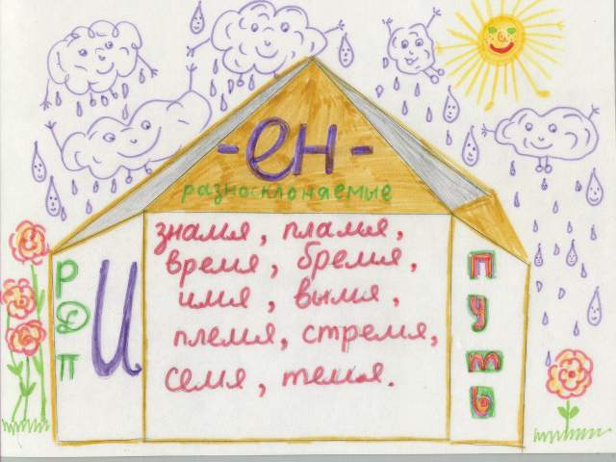

По сказке, существительные особого склонения не успели добежать ни в один из трех домиков: пошел дождик. Они спрятались под зонтиком "И" (буква перед окончанием), поэтому в трудных падежах работает правило "двух букв "И": надо писать в окончании "И", а не "Е". В 6 классе следует рассказать про домик разносклоняемых существительных. На крыше этого домика живет суффикс "ЕН", на двери висит табличка "И", которая помогает не сделать ошибку в окончании.

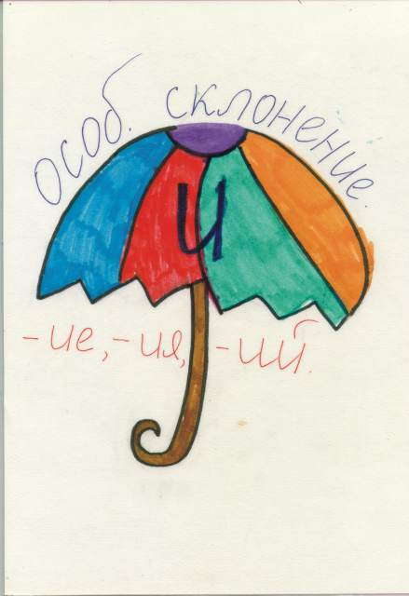
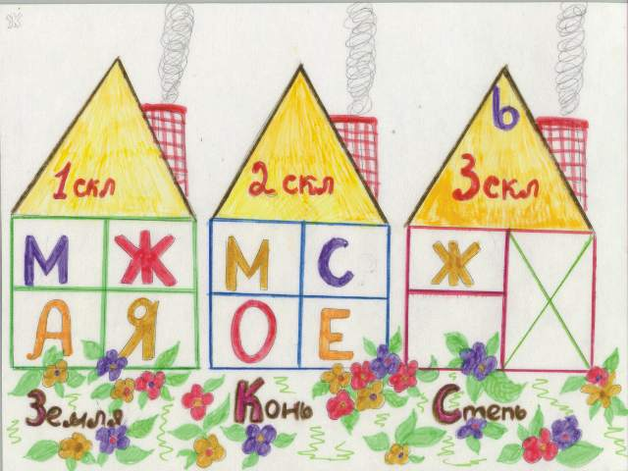

Можно спросить у учащихся, на крыше которого из домиков склонений живет мягкий знак. (На крыше домика третьего склонения.) Таким образом, с помощью сказки на лингвистическую тему учащиеся актуализируют знания сразу о двух орфографических правилах, при этом учитель воспитывает у учащихся интерес к русскому языку, используя не только занимательную форму сказки, но и рисование, помогающее осмыслению языка.
Братья -ЧИК и -ЩИК
Жили-были суффиксы -ЧИК и -ЩИК, разводили вместе пчел на пасеке. Дело в том, что оба очень любили кушать мед. Как ни странно, одного из них постоянно жалили пчелы, они налетали на него, жужжа: "Д-Т-З-С-Ж, Д-Т-З-С-Ж". Суффикс -ЩИК убегал от них в слезах. А вот его брата, суффикс -ЧИК, пчелы очень любили и угощали медом. С недавних пор суффиксы договорились, что собирать мед будет только -ЧИК, а ЩИК будет приходить к нему в гости и вдоволь наедаться любимым лакомством. Однако до сих пор -ЩИК обходит пасеку стороной. Как только услышит "Д-Т-З-С-Ж" - бежит со всех ног прочь, так что бывает в гостях у брата очень редко".
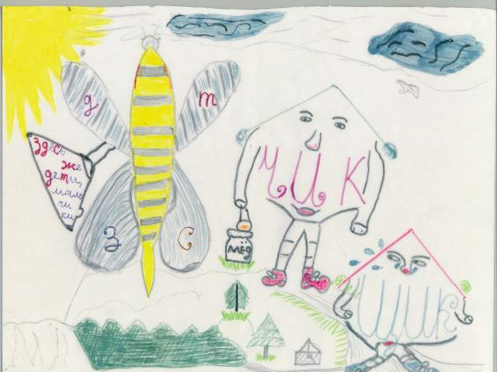

ЕТЕ или ИТЕ? Куда вы полетите?
Сказка может создаваться и в процессе коллективного сотворчества учителя и ученического коллектива. На уроке, посвященном различению форм 2 лица множественного числа глаголов изъявительного и повелительного наклонений, учащиеся 6 класса предложили использовать сказку. 2 лицо множественного числа предстало в результате в виде планеты, с которой отправляются в космическое путешествие ракеты изъявительного и повелительного наклонений, которые приземляются, естественно, на разные планеты, существующие по разным законам. Если экипаж космического корабля выберет неправильный курс, то обязательно погибнет...

